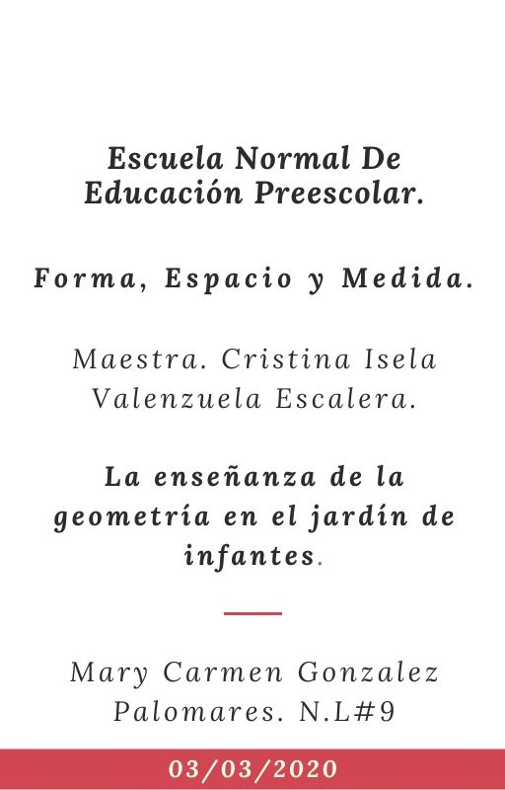

**Situación. Reconocimiento de diferentes puntos de vista**

Tomar un objeto del patio de la escuela como punto de referencia (un árbol, el mástil, etcétera) y pedir a los niños que se ubiquen en diferentes lugares y distancias desde donde sea posible la visión del objeto. Preguntar, “¿dónde está el árbol para Joaquín?, ¿y para Lucía?”.

Los chicos piensan las distancias en términos dicotómicos y absolutos: cerca o lejos. Por lo tanto, si Joaquín estaba en la puerta del aula y Lucía en la puerta de la calle, se busca que aprendan que "cerca" o "lejos" no son conceptos absolutos y que, por ejemplo, puedan decir que el árbol está bastante lejos de la puerta de la calle, pero un poco más cerca del aula. Si, al mismo tiempo, se les pide que describan y representen con un dibujo cómo “ve” cada uno al árbol desde el lugar donde se encuentra, será otra posibilidad de que tomen contacto con los diferentes puntos de vista. Una situación similar consiste en los que, por ejemplo, tres alumnos "formen un tren", uno representa locomotora y, los otros vagones, cada uno con una “ventanilla” realizada en papel, cartón, etc., una hacia su lado izquierdo y otra hacia el derecho. Sólo la locomotora puede mirar hacia delante. El tren va recorriendo la sala –o el patio, etcétera– hasta que la docente le pide que se detenga. Les pregunta entonces, ¿qué es lo que ven por su ventanilla izquierda (o derecha) ?, etcétera.

**Adecuaciones.**

Dentro del eje de forma, espacio y medida en el organizador curricular de ubicación espacial se quiere que los niños con esta situación puedan conocer puntos de referencia. Que puedan comprender instrucciones y establecer relaciones espaciales como “cerca de” “lejos de”, de la misma manera representar gráficamente sus desplazamientos y trayectorias que realicen dentro de la situación que se les proponga.

Tomar la situación en tres momentos: el primer momento dar la misma situación inicial, los niños tendrán que colocarse en distintos lugares y distancias de acuerdo con el punto de referencia (árbol) y cuestionar a los niños ¿Dónde está el árbol para Roberto?, ¿y para Raquel?, en este momento tal como lo dice en la lectura los niños darán una respuesta de “cerca o lejos”. En un segundo momento se agregará el conteo, aquí se les pedirá a los niños que según el lugar en el que se hayan colocado contaran cuantos pasos avanzan hasta llegar al punto de referencia (árbol); de otra manera puede ser que desde su lugar inicial cuenten los pasos que dan hasta llegar a Felipe que está a un lado del resbaladero.

En el tercer momento en referencia a que los niños solo tienen posibilidades de realizar anticipaciones después de haber pasado por la observación o experimentación sobre una situación, se pedirá a los niños que dibujen un croquis marcando primeramente el punto de referencia (árbol), después que dibujen su traslado a el lugar que ellos escogieron anotando cuantos pasos dieron del punto de referencia a su lugar, de la misma forma el traslado y cuantos pasos dieron hasta llegar con su compañero.